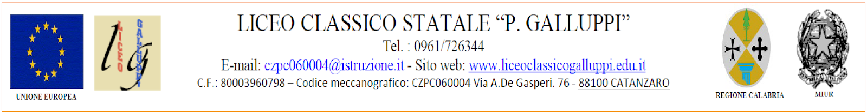

MODULO DI RINUNCIA PERCORSO DI BIOLOGIA CON CURVATURA BIOMEDICA

I sottoscritti genitori dell’alunno/a frequentante la classe _______ sez. ______ rinunciano all’inserimento del proprio figlio/a nel percorso di potenziamento- orientamento “Biologia con curvatura biomedica” ______ annualità per l’A.S. 2023-2024.

Data, ___________________
Firma
___________________________
___________________________

